12.05.2020

WITAM KOCHANE DZIECI!
ZAPRASZAM DO ZABAWY I NAUKI!

Temat: Rózne domy.

1. WPROWADZENIE.
Odgadnij zagadkę.
Ma ściany, podłogi,
okn i drzwi,
a w nim mieszkasz ty.

2. POSŁUCHAJ WIERSZA K. Datkun – Czerniak ,, Dom”
Dom to rodzina .
Dobre mamy ręce,
co przytulają, pomogą, się ubrać szybko.
To tato, który poczyta bajkę na dobranoc,
i nazwie mnie złotą rybką.
Babcia i jej słodkości
serniki, makowce- pyszności!
Dziadek , który ma dla mnie czas.
I moje rodzeństwo kochane.
Nigdzie stąd nie wyjadę.
Na zawsze w domu zostanę.

3. ROZMOWA NA TEMAT WIERSZA
  - Czym jest dom dla autorki wiersza?

4. Określanie przez dziecko , co dla niego oznacza słowo dom. Rodzic zapisuje propozycje dziecka dookoła hasła: Dom to..... Zwrócenie uwagi , że dom oznacza nie tylko budynek, w którym się mieszka, ale również – i przede wszystkim- rodzinę i więzi, które je łączą.

5. ZAPOZNANIE Z PRZYSŁOWIAMI DOTYCZĄCYMI DOMU.
Wyjaśnienie co one oznaczają . W razie koniecznosci dziecku pomaga rodzic.

Wolnoć Tomku w swoim domku.
Wszędzie dobrze , ale w domu najlepiej.
Gdy jesteś w cudzym domu, nie zawadzajże nikomu.
Gość w dom , Bóg w dom.
POSŁUCHAJ PIOSENKI , WYKLASKUJ RYTM.
https://www.youtube.com/watch?v=0ha3YO44EFE
6. EKSPRESJA SŁOWNA - Lubię, gdy...
Rodzic wypowiada słwa -Lubię , gdy w moim domu.... Dziecko odpowiada.
7. ZABAWA RUCHOWA ROZWIJAJĄCA SZYBKĄ REAKCJĘ NA SYGNAŁ.
Dziecko stoi w domku – szarfa lub wełna rozłożona w kółeczku na podłodze; kiedy usłyszy
hasło; Z domu! - biega po całym pokoju; hasło Do domu! jest sygnałem do jak najszybszego
powrotu.

8. OGLĄDNIJ ZDJĘCIA I POSŁUCHJ KOLEJNEGO WIERSZA.
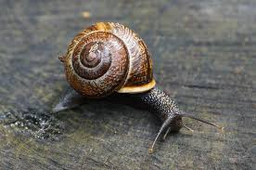
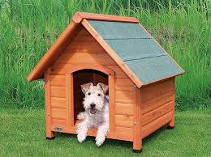
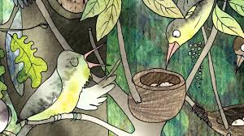
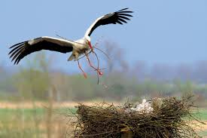
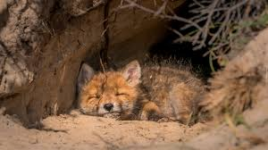
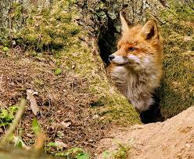
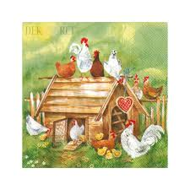
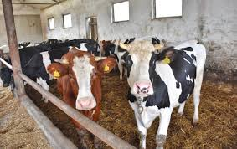
Jakie zwierzątka są na zdjeciach?

SŁUCHANIE WIERSZA A. Rmińskiej,, Mój dom”

Ślimak ma swój domek , chodź taki malutki,
piesek się może schować do swej psiej budki.
Ptaszki maja gniazdka , liski mają norę
kurki mają kurnik , a krówki -oborę.
My też mamy swoje domy, małe albo duże,
a przed domami ogródek i podwórze.
Bawimy się na podwórku wesoło i miło,
żeby potem w domku pięknie nam się śniło.

9. ROZMOWA NA TEMAT WIERSZA.
  - O jakich domach jest mowa w wierszu?
  - Kto w nich mieszka?
10.DOPASUJ ODPOWIEDNIO NAPISY.
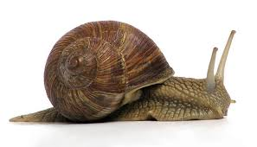
ślimak muszla
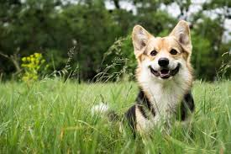
pies kurnik
ptak buda
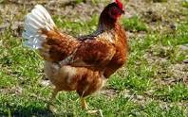
kura gniazdo
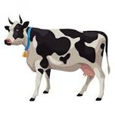
krowa obora
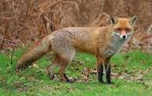
lis dom
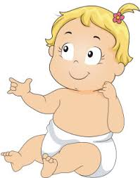
człowiek nora
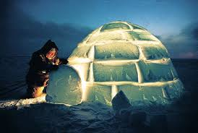
11. OGLĄDANIE RÓZNYCH DOMÓW. WYPOWIEDZI DZIECKA NA ICH TEMAT.
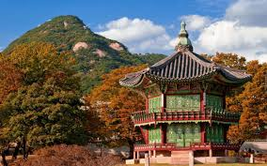
Dom w Japonii
Igloo Eskimosów.
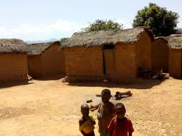
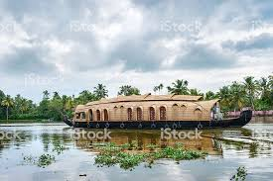
Domy w Afryce.
Tradycyjny dom indyjski.

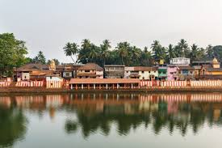
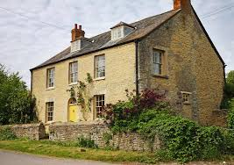
Domy w Indiach
Wiejski dom w Anglii
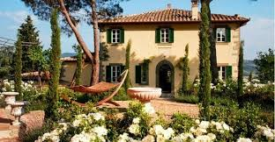
Dom we Włoszech.
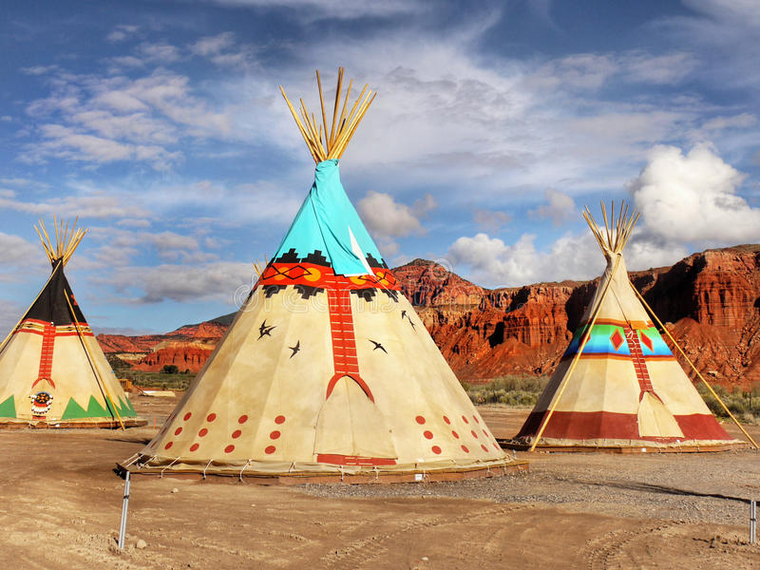
Dom indiański( Ameryka Północna)

A TERAZ NAJCIEKAWSZE DOMY NA ŚWIECIE.
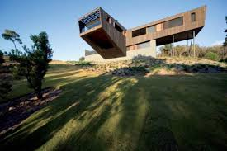
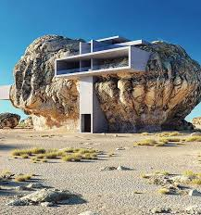
Dom w skale
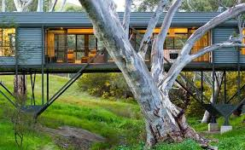
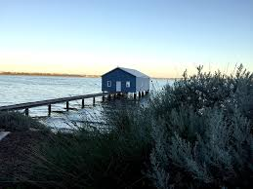
Dom most

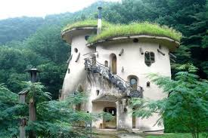
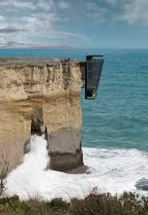
Dom z trawą na dachu
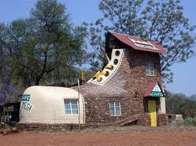
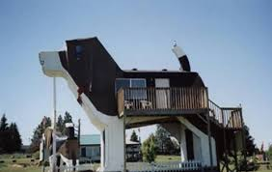
Dom na klifie

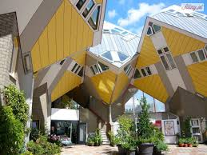
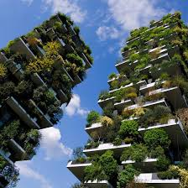
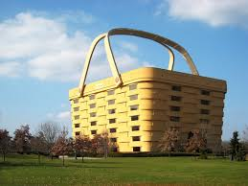
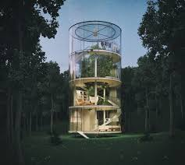
Dom koszyk Dom ze szkła
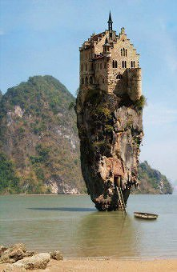

Dom na skale

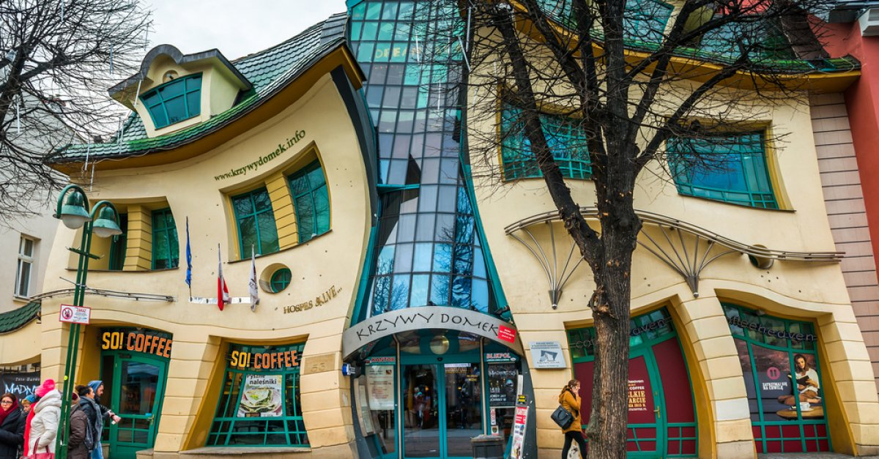
W Polsce też jest ciekawy dom- Krzywy Domek w Sopocie.

Wszystkie domy są ładne i ciekawe, ale pamiętajcie, że w swoim domu
jest najładniej i najlepiej.

11.ZAKOŃCZENIE
ZABAW SIĘ DO PIOSENKI.
https://www.youtube.com/watch?v=I3HP-0XcyKI

NARYSUJ SWÓJ DOM NAJŁADNIEJ JAK POTRAFISZ:)

POZDRAWIAM I ŻYCZĘ MIŁEJ ZABAWY P. Asia

